江阴市安全生产监督管理局文件

澄安监〔2018〕7号

关于转发《无锡市安监局关于转发
<省安监局关于做好岁末年初冶金等工贸行业安全生产工作的紧急通知>》的通知

各镇人民政府，各街道办事处，高新区管委会，临港经济开发区管委会，市直管企业：
现将《市安监局关于转发<省安监局关于做好岁末年初冶金等工贸行业安全生产工作的紧急通知>的通知》（锡安监〔2018〕15号）转发给你们，请你们严格按照《江阴市集中开展除隐患防事故保安全专项行动工作方案》（澄安〔2018〕1号）中对工贸行业岁末年初安全生产工作的各项要求及各自实际情况，切实抓好贯彻落实，确保冶金等工贸行业安全生产形势的稳定。
各地在督查检查过程中，应认真填写《工贸行业企业督查检查情况表》（附件2），做好留存备查。并请在2月1日、3月1日和3月31日前，分别填写当前时段《工贸行业企业督查检查统计表》（附件3），由各地安监部门分管领导签字并加盖公章后，报送市安监局监督科，联系人：张芳，电话（传真）：86862241。

附件：1、市安监局关于转发<省安监局关于做好岁末年初冶金等工贸行业安全生产工作的紧急通知>的通知》（锡安监〔2018〕15号）
2、工贸行业企业督查检查情况表
3、工贸行业企业督查检查统计表

江阴市安全生产监督管理局
2018年1月30日

江阴市安全生产监督管理局 2018年1月30日印发
共印 份
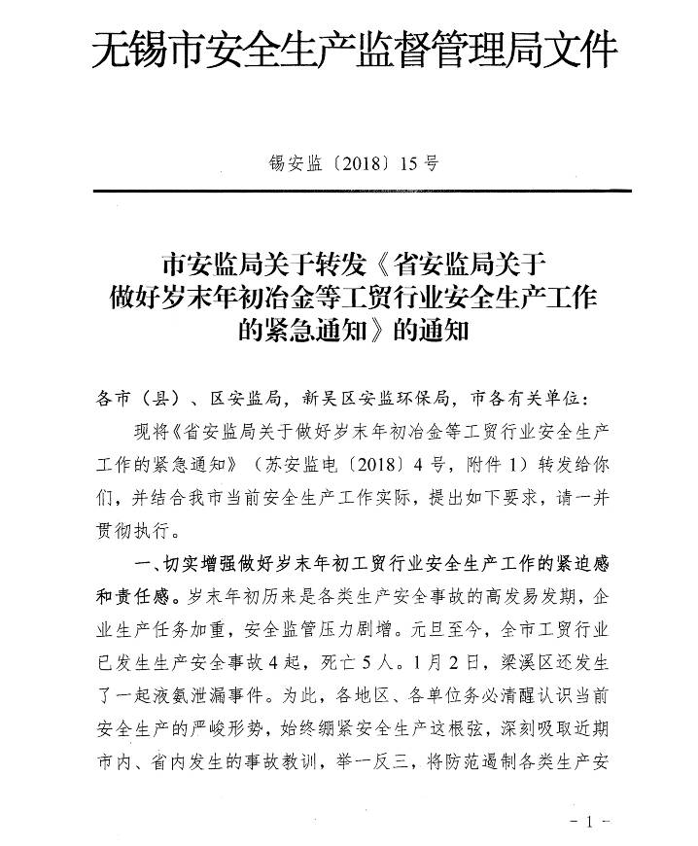
附件1：

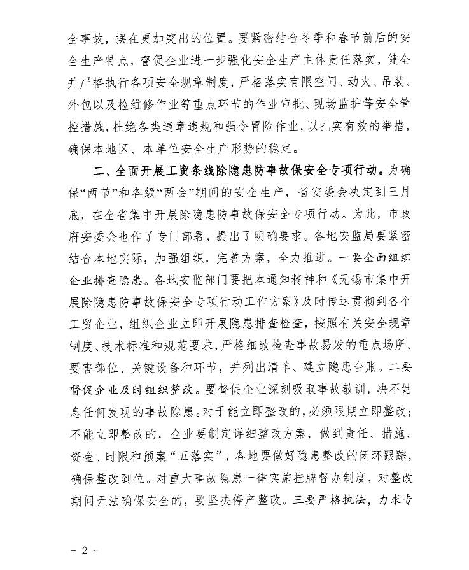

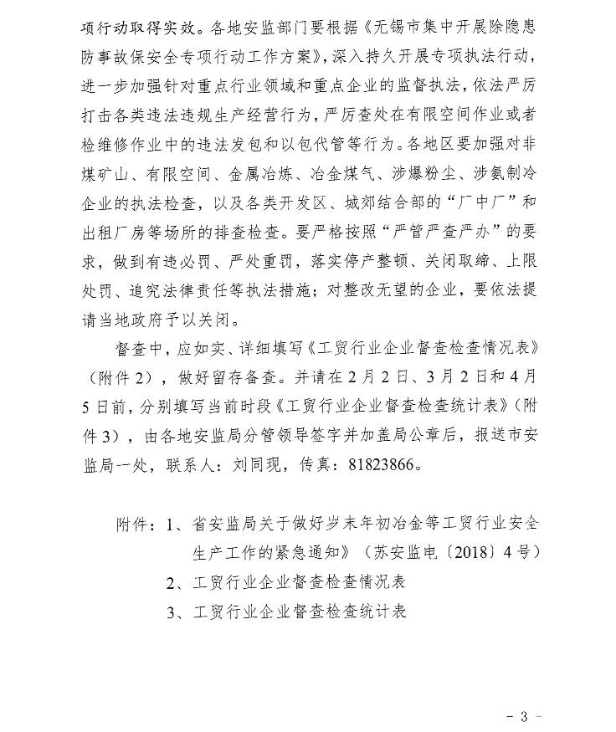

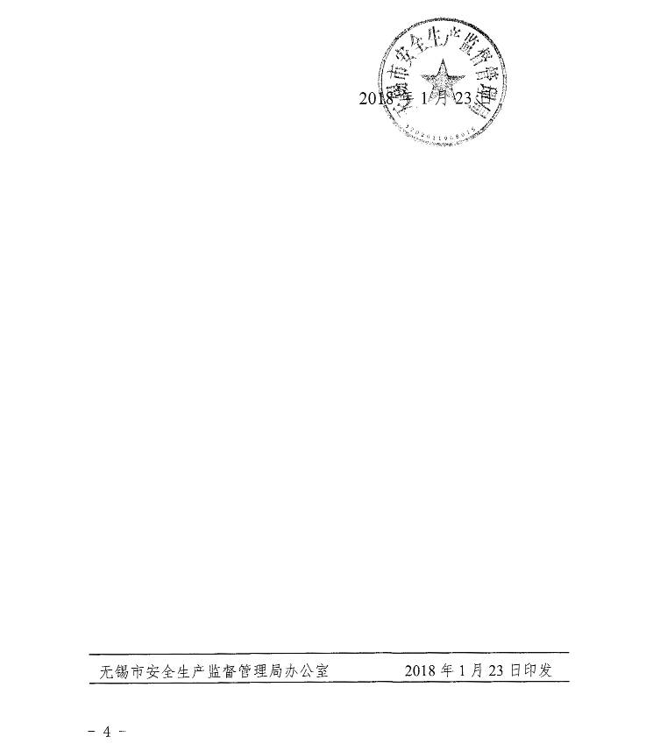

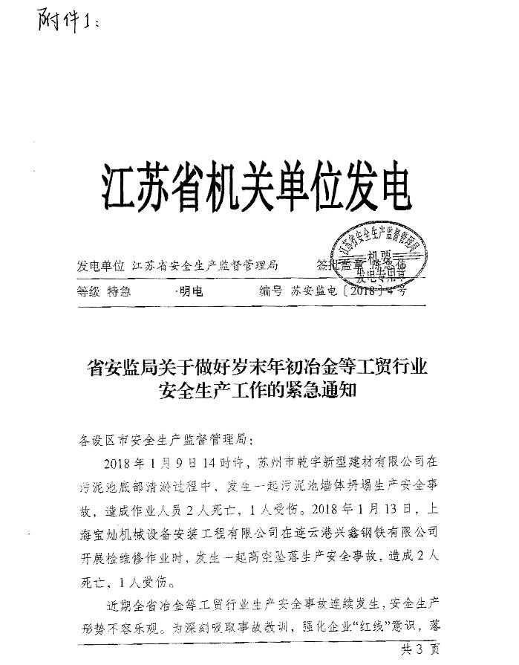

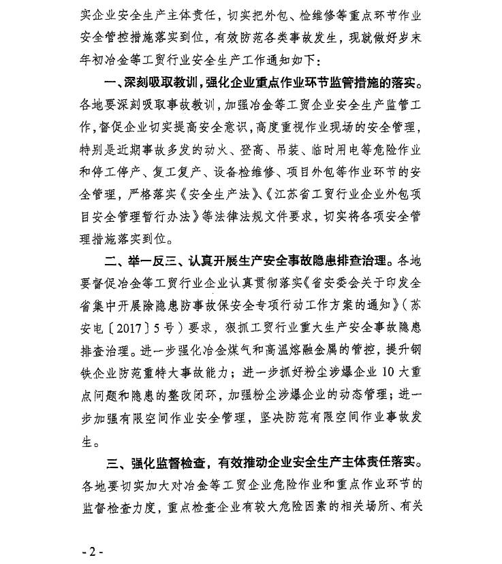

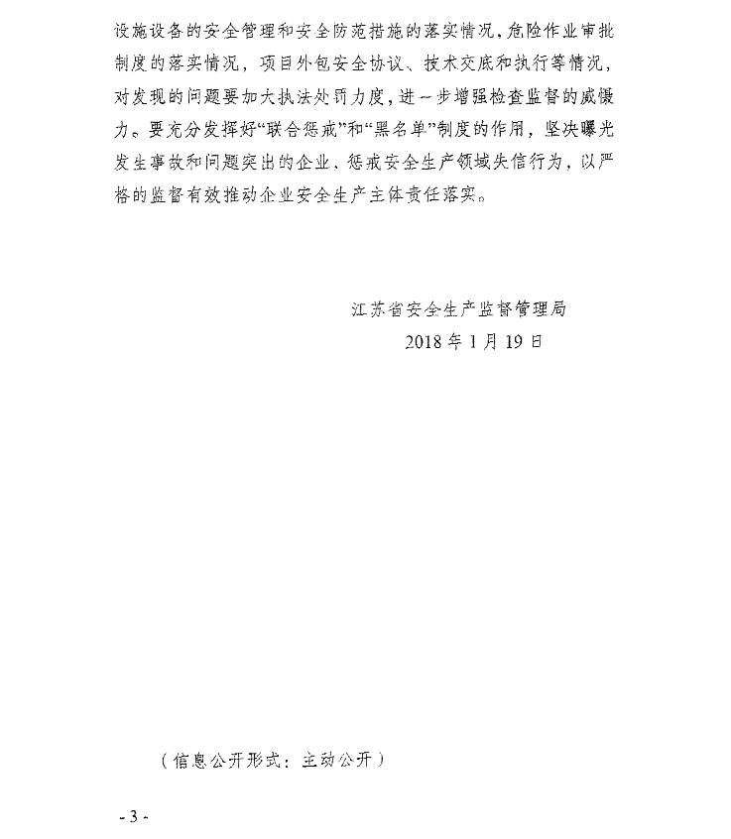

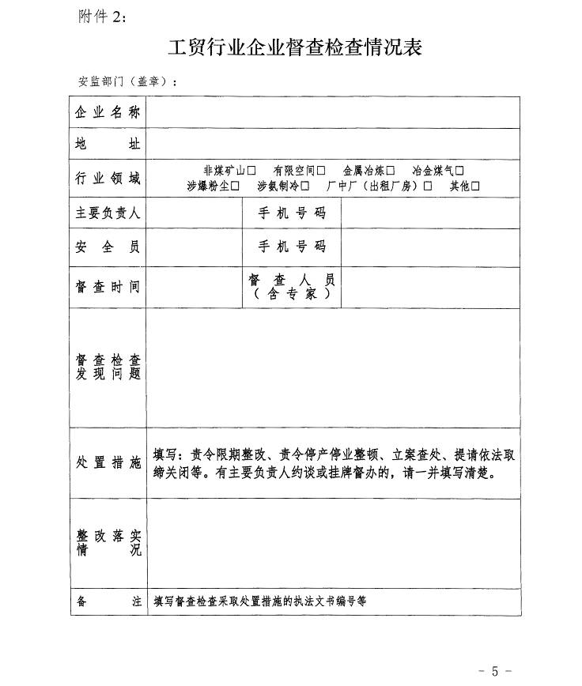

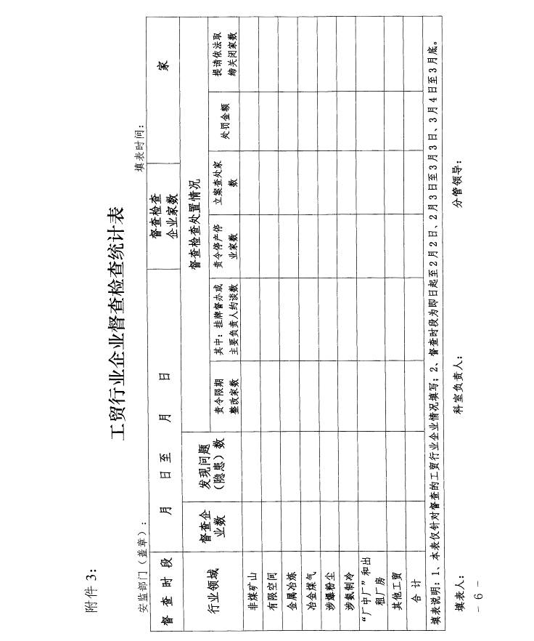

附件2：
工贸行业企业督查检查情况表
安监部门（盖章）：
企业名称
地 址
行业领域 | 有限空间□ 金属冶炼□ 冶金煤气□  涉爆粉尘□ 涉氨制冷□ 厂中厂（出租厂房）□ 其他□
主要负责人 |  | 手 机 号 码
安 全 员 |  | 手 机 号 码
督查时间 |  | 督查人员  （含专家）
督查检查
发现问题
处置措施 | 填写：责令限期整改、责令停产停业整顿、立案查处、提请依法取缔关闭等。有主要负责人约谈或挂牌督办的，请一并填写清楚。
整改落实
情 况
备 注 | 填写督查检查采取处置措施的执法文书编号等

附件3：
工贸行业企业督查检查统计表
安监部门（盖章）： 填表时间：
督查时段 | 月 日 至 月 日 |  |  |  | 督查检查  企业家数 | 家
行业领域 | 督 查  企业数 | 发现问题  （隐患）数 | 督查检查处置情况
行业领域 | 督 查  企业数 | 发现问题  （隐患）数 | 责令限期  整改家数 | 其中：挂牌督办或主要负责人约谈数 | 责令停产停业家数 | 立案查处家数 | 处罚金额 | 提请依法取  缔关闭家数
有限空间
金属冶炼
冶金煤气
涉爆粉尘
涉氨制冷
“厂中厂”和出租厂房
其他工贸
合 计
填表说明：1、本表仅针对督查的工贸行业企业情况填写；2、督查时段为即日起至2月1日、2月2日至3月1日、3月2日至3月底。
填表人： 科室负责人： 分管领导：

